D. MIGUEL FLUXÁ INAUGURA
IBEROSTAR GRAND HOTEL BUDAPESTE

Dom Miguel Fluxá, presidente executivo do GRUPO IBEROSTAR, inaugurou oficialmente o novo IBEROSTAR Grand Hotel Budapeste em evento que contou com as presenças de Enrique Pastor de Gana, embaixador da Espanha em Budapeste e Fernando Masaveu, presidente do grupo Masaveu Internacional.

Situado na exclusiva área de Pest e com vista privilegiada da cidade, os convidados da festa de inauguração puderam comprovar e conhecer as excelências de um hotel concebido para viajantes mais exigentes. Na ocasião, estiveram também presentes o representante do Primeiro-Ministro Zsolt Becsey e o Vice-presidente Sênior do quinto distrito de Budapeste. | 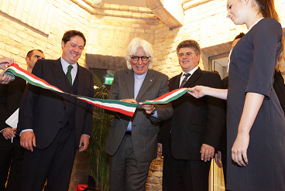
Miguel Fluxá corta a faixa inaugural acompanhado de Fernando Masaveu e Zsolt Becsey

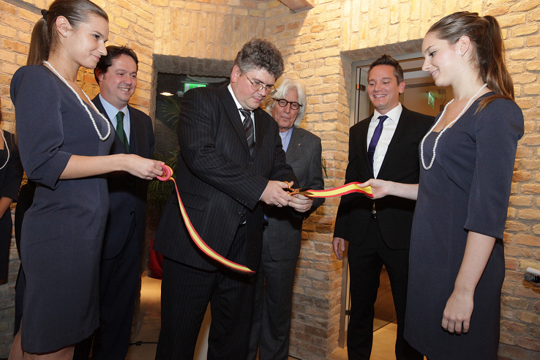 | 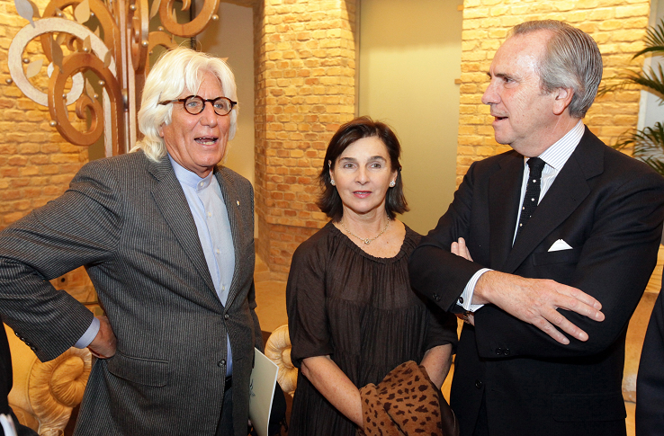
Fernando Masaveu, Zsolt Becsey (cortando a faixa com as cores da Espanha), Miguel Fluxá e András Puskás | Miguel Fluxá, Enrique Pastor de Gana, embaixador da Espanha em Budapeste, e sua mulher.

Nóra Szily, Lilu e András Csonka, famosos apresentadores da televisão húngara.

Sobre IBEROSTAR Grand Hotel Budapest

Primeiro hotel boutique do tipo urbano da Grand Collection IBEROSTAR, que define uma nova categoria de hotéis de luxo, baseado no conceito de exclusividade, estilo e bem-estar. Com o IBEROSTAR Grand Hotel Budapeste passam a ser nove as unidades Grand Collection pelo mundo.

O elegante edifício do novo IBEROSTAR está localizado na área histórica de Pest a poucos metros do Rio Danúbio e situado em frente à Liberty Square.

O luxuoso estabelecimento cinco estrelas conta com 50 modernos quartos e suítes (3 Suítes Junior, 20 quartos Standard, 9 Executive, 15 Deluxe e 3 Economy), divididos entre cinco andares e equipados com mini-bar, menu de travesseiros, room service 24 horas e Dock Station para Ipod, entre outros serviços.

A área gastronômica do hotel foi cuidadosamente pensada para que o viajante deguste as melhores criações. O restaurante gourmet La Plaza oferece pratos próprios da gastronomia mediterrânea e espanhola. Na Cafeteria IBEROSTAR é possível desfrutar de uma inovadora cozinha, das tradicionais tapas e dos melhores coquetéis da atualidade.

Inspirado nas propriedades das plantas e dos minerais, o spa do hotel oferece uma ampla variedade de tratamentos aplicados por experientes terapeutas. O IBEROSTAR Grand Hotel Budapeste adaptou o conceito de Spa Sensations em um centro de bem estar que inclui sauna, jacuzzi, spa, salas de massagem e banho turco, projetados para facilitar o descanso e o relaxamento ao máximo.

Sobre o IBEROSTAR Grand Collection
O Grand Collection é a marca do IBEROSTAR que reúne todas as propriedades cinco estrelas da rede. Localizados em regiões únicas e sempre com vistas impressionantes, os Hotéis IBEROSTAR Grand Collection se caracterizam por oferecer serviços exclusivos próprios de um hotel de luxo, concebidos para fazer das férias dos clientes experiências inesquecíveis. Cada um dos serviços foi desenhado sob medida para satisfazer todos os desejos de seus hóspedes. Cuidadosamente planejadas, as elegantes suítes tem quarto independente, banheiros amplos, bem como artigos de higiene pessoal e serviços adicionais de ótima qualidade e marcas Premium.

Sob a marca Grand Collection e respeitando todos os padrões de exclusividade, requinte e magnitude, estão as seguintes propriedades:

- IBEROSTAR Grand Hotel Salomé na Costa Adeje, Tenerife (Espanha)
- IBEROSTAR Grand Hotel El Mirador na Costa Adeje, Tenerife (Espanha)
- IBEROSTAR Grand Hotel Paraíso na Riviera Maya (México)
- IBEROSTAR Grand Hotel Bávaro em Punta Cana (República Dominicana)
- IBEROSTAR Grand Hotel Rose Hall em Montego Bay (Jamaica)
- IBEROSTAR Grand Hotel Trinidad em Trinidad (Cuba)
-IBEROSTAR Grand Hotel-Ship Amazon, um barco-hotel que navega pelo rio Amazonas (Manaus, Brasil)
- IBEROSTAR Grand Hotel Budapest (Hungria)
- IBEROSTAR Grand Hotel Mencey (Espanha)

Mais fotos da inauguração estão disponíveis para download no site.

Para mais informações: http://prensa.iberostar.com/pt/index.html

Informações para a imprensa no Brasil

Edelman do Brasil:

Juliane Trevisan | (11) 3017.5300 – ramal 232 | juliane.trevisan@edelman.com

